KZYU-05系列
密度、粘度与温度在线监测传感器
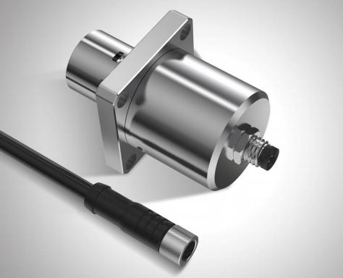

小巧、坚固、精准

产品简介
KZYU-05 密度与粘度在线监测传感器采用世界先进的压电
谐振 MEMS 元件，通过内部集成的高精度信号采样与处理单
元，结合先进的算法， 可以实时自动检测液体的密度、 粘度
和温度三项指标。
KZYU-05 简单易用，其运行无需人员参与，所有检测均由
传感器自动完成，用户只需将其安装在管路上即可实现对生
产过程中密度、粘度及温度的过程测量，或者通过离线套件
实现实验室分析。
KZYU-05 的出现， 大大增加了用户的投资收益， 使得用户
在生产过程中的质量控制拥有可靠依据，是一款小巧、智能、
可靠， 功能丰富的在线监测传感器。

测量原理
KZYU-05采用压电谐振模式，通过控制振子部件工作在谐振状态，获取相关参数。
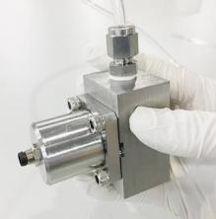
其振动周期 T 与液体密度相关：
ρ = K0 + K1*T + K2*T2 (K0 K1 K2 为仪器校准参数)
其振动品质因数 Q 与粘度相关：
η = C0 + C1 *Q + C2 *Q2 (C0 C1 C2 为仪器校准参数)
运动粘度亦可以根据以下公式换算：
µ=η/ρ (p-运动粘度 mm2/s=cSt，η-动力粘度 mPa.s=cP，
ρ-密度 g.cm-3=1000kg.m-3)

重要特点
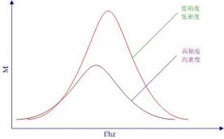
进口探头， 高准测量密度、粘度与温度
密度精度达±5kg.m-3
粘度范围 1~400cP，精度达 5%
宽广的容许流体温度，从 0℃到 100℃
快速响应，数据每秒刷新
测量不受外部振动影响

全不锈钢，适合在线监测鲁棒性要求
优良的耐化学腐蚀和耐压特性
无任何活动件， 无消耗件，十年寿命
多种认证及检测报告
结构小巧、便于系统集成
便捷的现场校准集成模组

适用样品
润滑油
液压油
齿轮箱油
汽油、柴油
航空燃油
煤油
生物柴油
乙醇
化学试剂
涂料油墨
食品加工
实验室分析

应用场合
燃油存储与运输环节
精炼、石油行业
风力发电
火力发电等发电行业
航空， 航海，铁路等交通运输行业
钻井平台等海洋工程
大型工程机械设备
交通运输车辆
海水处理与检测设备
油处理设备
化学实验分析
生产过程品质管理
油处理及过滤系统
涂料、油墨及印刷行业
医用设备

精准检测
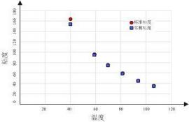



KZYU-05全系列密度， 粘度与温度在线监 测产品在实验室采用美国国家标准与 技术研究院 (NIST) 授权认可标准液完 成校准标定工作

技术参数

测量指标 | 密度(kg.m-3)，动力粘度(cP)，温度(℃)
测量范围 | 密度 600 kg.m-3…1250 kg.m-3 *  粘度 1cP…400cP(500cSt) (更大范围请咨询我们)*  温度 0℃…100℃ *
准确度  @40℃典型 | 密度 2% or 5kg.m-3 二者取大值
 | 粘度 5% or 1cP 二者取大值
 | 温度 0.5℃
分辨率 | 密度 0.1 kg.m-3  粘度 0.1cP  温度 0.1℃
响应时间 | 小于 30 秒(首次)，数据刷新 1 次/秒
数字输出 | RS485 MODBUS RTU
模拟输出 | 2 路三线制 4-20mA，RL=500 Ω (选配项)
报警节点 | 2 路 250VAC/3A or 30VDC/3A(选配 DDU350)
供电电压 | DC 9V-32V@RS485，DC20V-32V@4-20mA
整机功耗 | < 20mA@24Vdc RS485
探头耐压 | max 10bar(更大范围请咨询我们)
流体温度 | 0℃… 100℃
环境温度 | -40℃… 85℃
存储温度 | -40℃… 80℃
外壳材质 | 316/304 不锈钢 哈氏合金
结构尺寸 | φ32×90 mm
机械接口 | NESSI
重量 | 360g
防护等级 | IP66
密封材质 | FKM 氟胶 内径 21.8 外径 25.8 线径 1.78
连接电缆 | 2 米 M8 6 芯
最大流速 | <0.1 米/秒
符合标准 | CE，ASTM1657，国家计量检测机构报告
防爆等级 | EXia IIB T6 Ga (optional)
电磁兼容 | EN 61326 ‐ 1 EN 61326 ‐2 ‐3 ICES ‐003 B 级
*更多配置， 请与我们联系

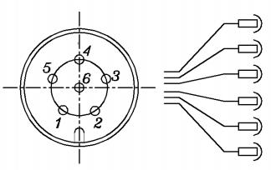

接口定义


+24V DC
RS485+/A
GND
RS485-/B
4-20mA ch1
4-20mA ch2
1)红色
2)白色
3)黑色
4)绿色
5)黄色
6)粉色

结构尺寸(mm)
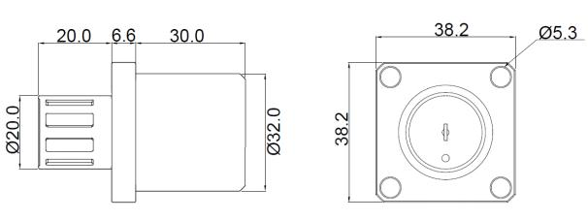
在线安装 (管路，箱体)
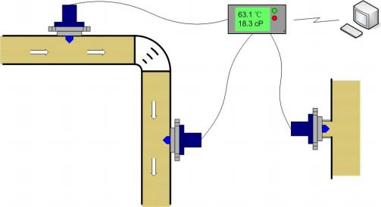

订货示例: KZYU-0585 A 1 4 5 G
粘度范围： 1 … 150 cP 密度范围； 无
温度范围： 0 … 100 ℃
输出方式： RS485
模拟输出 1 ： 无
模拟输出 2 ： 无
机械接口： G 1/2”
订货示例: KZYU-0585 B 3 E F H
粘度范围： 无 密度范围； 600 … 1250 kg.m-3
温度范围： 0 … 100 ℃
输出方式： RS485 + 4-20mA
模拟输出 1 ：600 … 1250 kg.m-3
模拟输出 2 ：-40 … 120 ℃
机械接口： NESSI

型号指南

型号 | KZYU-05-150  1cP … 150cP ，600 kg.m-3 … 1250 kg.m-3 |  |  | KZYU-05-400  1cP …400cP ，600 kg.m-3 … 1250 kg.m-3
指标 | A | B | C | A | B | C
粘度 | √ | - | √ | √ | - | √
密度 | - | √ | √ | - | √ | √
温度 | √ | √ | √ | √ | √ | √

订货向导

在线粘度密度传感器 KZYU-05
测量范围 | 1 … 150Cp 600 … 1250 kg.m-3 | 150
测量范围 | 1 … 400cP 600 … 1250 kg.m-3 | 400
测量指标 | 粘度+温度 |  | A
测量指标 | 密度+温度 |  | B
测量指标 | 粘度+密度+温度 |  | C
信号输出 | RS485 modbus RTU |  |  | 1
信号输出 | 4-20mA |  |  | 2
信号输出 | RS485 + 4-20mA |  |  | 3
模拟输出 1 | 无 |  |  |  | 4
模拟输出 1 | 粘度 |  |  |  | D
模拟输出 1 | 密度 |  |  |  | E
模拟输出 2 | 无 |  |  |  |  | 5
模拟输出 2 | 温度 0 ... 100°C |  |  |  |  | F
接头规格 | G 1/2” ISO 卡套接头 |  |  |  |  |  | G
接头规格 | NESSI |  |  |  |  |  | H

订货示例: KZYU-05400 H 3 D F H
粘度范围： 1 … 400 cP 密度范围； 600 … 1250 kg.m-3
温度范围： 0 … 100 ℃
输出方式： RS485 + 4-20mA
模拟输出 1 ：20 … 400 cP
模拟输出 2 ：0 … 100 ℃
机械接口： NESSI

选项与附件

附件名称 | 订货编号
USB 转 RS485 数据调试线 | IL-UR001
密封垫圈 | IL-SO001
离线测量模块 | IL-OT001
连接电缆 2 米， M8 螺纹连接， 90°弯头 | IL-CB001
上位机软件 OV600 | IL-OV600
显示与控制单元 DDU400 | IL-DP001

离线套件
KZYU-05可以配合离线测量模块 IL-OT001 及调试线 IL-UR001，完成实验室或者现场对油， 乙醇或者其 他试剂、液体的密度， 粘度及温度的测量。用户只需通过电脑或者显示与控制单元 IL-DP001，仅需 要最大 5ml 试样，1 分钟的时间，即可获取试样的准确密度， 粘度与温度。



